РАССКАЖИТЕ ДЕТЯМ О ЗВЁЗДАХ...
Как давно на перекрестке суетных дней вы смотрели на звездное небо? Согласитесь, оно прекрасно. В манящем безмолвии россыпи звезд приковывают ваш взор, приглашая остановится, задуматься и просто полюбоваться этими яркими созвездиями. О чем они говорят? Этот вопрос интересует не только взрослых, но и ваших детей. Возможно, они уже не раз задавали вам вопросы. О далеких планетах и о существовании жизни на них.
Все мы хотя бы раз в жизни загадывали желание, видя падающую звезду. И что на самом деле падает звезда или комета? И останется ли дырка на небе после ее падения? Сможете ли вы объяснить это своему любознательному ребенку?
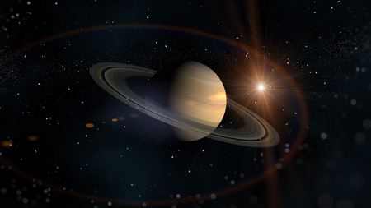

Что рассказать детям о звездах?
Что же интересного можно рассказать детям о звездах? Так вот! Звезды не могут упасть с неба потому, что они представляют из себя огромный раскаленный шар, превышающий своими размерами нашу землю. Это они нам кажутся маленькими, так как расположены очень далеко от нас. А «падающая звезда» это всего-навсего камень из космоса. Эти камни еще называют метеорами. Во время полета они сильно накаляются и потому светятся словно звездочка. Как только камень сгорит - исчезнет и свет. Порой можно с земли без телескопа наблюдать за целыми метеорными дождями.
Некоторые люди метеоры называют метеоритами, только это не правильно. Потому как метеоритами называют только камни, упавшие на землю. Самый большой из них весом шестьдесят тонн упал в Африке. Но они могут быть и как маленькая горошина.
Иногда можно увидеть и "хвостатую" звезду. Их называют кометами. Комета, в переводе с греческого - волосатый, косматый. В отличие от метеорита – это ледяное тело. И чем ближе к солнцу, тем сильнее она нагревается и во время таяния выпускает тянущийся за собой хвост из газа и пыли. Кажется что среди космической тьмы кто-то рассыпал тысячи сверкающих алмазов. Порой можно увидеть даже два хвоста, а не один. Который из газа - голубого цвета, а другой - желтый, состоящий из пыли. Но бывают и бесхвостые кометы. К сожалению, как правило, кометы падают редко.
Падение метеоров интересно наблюдать с помощью телескопов, тогда это зрелище выглядит еще более красочней, захватывающе. У некоторых народов принято считать, что каждый человек имеет свою звезду, которая начинает свое начало вместе с ним, загораясь на небосводе, и гаснет, в когда он умирает. Как отыскать свою, среди огромного количества звезд, сотканных в различные созвездия?
Изучая небо с помощью мощных телескопов, люди научились ориентироваться по звездам и составили карту звездного неба. Было замечено что звезды не просто рассыпаны по небу, а как бы образуют различные фигуры- созвездия, которым были присвоены различные названия. Но созвездия состоят не только из ярких звезд, которых особенно много на зимнем небе. История их названий достаточно интересна. Как правило, в древности созвездия называли именами мифических героев из различных легенд и сказаний или названиями животных.
Мы же сегодня, обращая свой взор к небу, можем только рисовать в своем воображении прекрасные картины, составленные из звездных галактик. И лучше это делать вместе со своими детьми, чей пытливый ум только начинает постигать уроки и законы нашей загадочной Вселенной.

Загадки про звезды
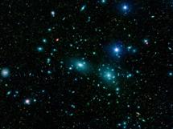

Детские загадки про звезды:

Платок в сто горошин
На небо заброшен.
(Звезды)

В чёрном небе до зари
Тускло светят Фонари.
Фонари - Фонарики
Меньше, чем комарики.
(Звезды)

Золотые Угли
По небу разбросаны.
(Звезды)

На черный платок
Просыпано просо.
Пришел петушок,
А склевать-то не просто.
(Звезды)

Золотыми Гвоздями
Небо приколочено.
(Звезды)

А над нами, а над нами
Луг с волшебными цветами.
Золотистые Цветы
Расцвели средь темноты.
(Звезды)

Золотое Пшено
По чёрному Полю рассыпано.

Ответ: звезды

"Прогулки по звездному небу"

Курс ознакомления с окружающим миром начальной школы дает детям общее представление о Вселенной. Но если ребятам хочется знать больше, чем предлагает учебник, то можно использовать для расширения кругозора тематические классные часы, для подготовки к которым используется большое количество научных книг и энциклопедий.
Пример такого занятия предлагает Виктория ГОЛОВАТЮК, учитель начальных классов из Москвы.

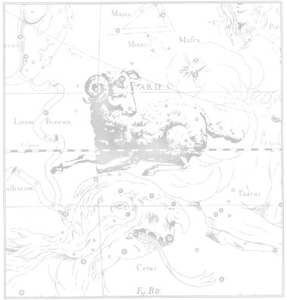
"Если звезды зажигают, значит,
это кому-нибудь нужно".
В.Маяковский
Цели^
- Дать представление о созвездиях, развивать воображение, фантазию и познавательные способности учащихся, умение работать с научной литературой.
Оборудование.
- Видеофильм по астрономии с сюжетом о созвездиях, спокойная музыка для фона ("Спейс"), паззлы с рисунками созвездий, звезды на магнитах, костюмы для инсценировки, звездочки разного цвета и размера.
ХОД УРОКА:
Звучит музыка "Аве-Мария". В классе включен свет. Высвечиваются звезды на импровизированном небе.
Ученик читает стихотворение Э.Асадова:
Человек, как звезда, рождается
Средь неясной
Туманной млечности,
В бесконечности начинается
И кончается в вечности...
Поколеньями созидается
Век за веком
Земля нетленная.
Человек, как звезда, рождается,
Чтоб светлее стала Вселенная.
Учитель. Так как же рождается звезда? Давайте сегодня поговорим о звездах, попутешествуем по стране тысячи солнц, совершим прогулку по звездному небу, прочтем книгу звездных сказок.
Ученик 2. Звезды – это раскаленные (газовые) шары, похожие на Солнце. Они находятся очень далеко от Земли, поэтому не греют и кажутся очень маленькими.
Звезды бывают белые, желтые, красноватые.
У. Почему звезды разного цвета?
Ученик 3. Потому что они имеют разную температуру.
Белые звезды (например, Сириус) – очень-очень горячие. Они горячее Солнца (температура достигает 100 000 градусов Цельсия).
Желтые звезды (Капелла) холоднее белых. Они примерно такие, как наше Солнце (температура –6000 градусов Цельсия).
Звезды красноватого цвета (например, Альдебаран) – холоднее Солнца (температура – 3000 градусов Цельсия).
У. Звезды горячие, но почему же они так плохо греют?
Ученик 4. От каждой звезды мчатся к нам лучики, которые и рассказывают, какие из звезд горячее. Например, от Сириуса лучик летит больше 8 лет! Лучик от Альдебарана летит к нам почти 70 лет. Сегодня прилетел тот лучик, который отправился в путь, когда нас еще на свете не было!
Звезд так много, что в них ни за что не разберешься! Вот поэтому, чтобы разобраться в звездах, люди объединили группы отдельных звезд в созвездия. Самым ярким дали имена.
У. Давайте же посмотрим и послушаем рассказы о звездах и созвездиях.
Учитель показывает фрагмент видеофильма но астрономии.
– Как же люди не запутались в этих звездах?
Ученик 5. Если очень внимательно рассматривать звездное небо, можно увидеть на немало различных рисунков из звезд, которые придумали люди, когда о звездном небе никто ничего не знал. Это и есть созвездия.
На небе есть созвездия Льва, Дракона, Лебедя, Кита, Орла.
У. О таких рисунках из звезд складывались легенды. Некоторые из них вы сейчас услышите.
Заранее подготовленные ученики пересказывают легенды о созвездиях. Рассказы сопровождаются музыкой.
Примерные тексты для рассказов.

Легенда об отважном Персее, который спас красавицу Андромеду
Давным-давно в далекой южной стране Эфиопии правил царь по имени Цефей и царица, которую звали Кассиопея. Была у них единственная дочь Андромеда. Царица Кассиопея очень гордилась своей дочерью и любила говорить, что нет никого прекраснее Андромеды. Когда об этом услышали жившие в море красавицы волшебницы, они очень рассердились. Эти волшебницы всегда считали, что красивее их никого на свете нет. Зарыдали морские волшебницы и стали уговаривать своего отца властелина морей наказать Кассиопею и Андромеду.
И могущественный властелин морей послал огромное морское чудище разорить Эфиопию! Из пасти чудовища вырывался огонь, из ушей валил черный дым, хвост был некрыт страшными кольцами с острыми шипами. Чудище грозило разорить и сжечь всю Эфиопию, если царь и царица не отдадут ему свою дочь. И вот, чтобы спасти страну от гибели, Цефей и Кассиопея согласились отдать дочь на съедение чудищу. Красавицу Андромеду цепями приковали к скале у моря. Но в это время появился непобедимый герой Персей и спас Андромеду. Персей освободил Андромеду, привез ее во дворец. Царь на радостях отдал Персею Андромеду в жены.

Легенда о созвездии Овна
Раньше это созвездие называлось Золотым Руном – это баран с золотой шерстью. С ним связана такая легенда. У богини облаков Нефелы было двое детей – Фрикс и Гелла. Однажды их жизнь оказалась в смертельной опасности. Но Нефела спасла своих детей, закутав их в облака. На волшебном золоторуднном баране дети бежали из Европы в Азию. Однако во время пути Гелла упала в пролив и утонула. Этот пролив греки назвали ее именем – море Геллы (ныне Дарда неллы). Фрикс добрался до Колхиды, где принес барана (овна) в жертву Зевсу. Позже шерсть барана – золотое руно – вернули в Грецию отважные аргонавты во главе с Ясоном.

Легенда о созвездии Рыб
По одной из легенд Зевс некогда вел жестокую борьбу за власть с Тифоном – ужасным чудовищем с сотней змеиных голов, из пастей которых извергалось пламя. Боги, не устояв перед чудовищем, бежали с Олимпа в Египет, где приняли вид различных животных. Дочь Зевса, богиня любви и красоты Афродита и ее сын Эрот бросились в реку Евфрат и обратились в Рыб.

Легенда о созвездии Лира
Это созвездие принадлежит музам. Впервые лиру изготовили из черепахи и жил быков и отдали Орфею. Орфей необыкновенно прославился среди людей; о нем даже сложилось предание, будто волшебством песни он мог двигать скалы и завораживать зверей. После гибели Орфея похоронившего музы, не зная, кому отдать лиру, попросили Зевса поместить ее среди созвездий в память об Орфее и о самих себе. Зевс исполнил их желания, и так Лира оказалась на небе.
У. Сегодня мы совершили путешествие по звездному небу. Давайте проверим, как же вы запомнили созвездия.
Вам предлагается игра.

Игра 1. "Паззлы"
На столах лежат карточки с нарисованными и разрезанными созвездиями. Задача детей – собрать карточки, чтобы получилось созвездие, и назвать его. Команда, быстрее всех выполнившая задание, поднимает руки.
Дети под музыку составляют картинки.

Игра 2. "Собери созвездие"
Команды разыгрывают названия созвездий. По очереди команды выходят к доске и составляют созвездия из звезд, которые лежали у них на столе до жеребьевки (звезды прикреплены к магнитным карточкам). Задача остальных команд – следить за ходом выполнения и правильностью составления. Если команда собрала созвездие неправильно, то другая поправляет.
У. Молодцы! А теперь отгадайте несколько загадок о звездах и звездном небе.
Синяя шубенка покрыла весь мир.
Дети. Темное небо.
У. Над бабушкиной избушкой
Висит хлеба краюшка.
Собаки лают,
А достать не могут.
Д. Луна.
У. Поле не мерено, овцы не считаны, пастух рогатый.
Д. Небо, звезды, месяц.
У. Мы начали классный час с того, что сказали, что человек рождается, как звезда. Как вы считаете, почему можно провести параллель между звездой и человеком?
Дети размышляют, выслушиваются их ответы.
– Все вы знаете Маленького принца – героя сказки Антуана де Сент-Экзюпери. Вспомните, какая была седьмая планета, которую посетил Маленький принц?
Д. Это была Земля.
У. Самое главное открытие Маленький принц совершил именно на вашей планете, и помог в этом ему добрый Лис. Давайте вспомним, как они встретились.
Инсценировка отрывка из сказки "Маленький принц".
"Вот туг-то и появился Лис.
– Здравствуй! – сказал он.
– Здравствуй! – вежливо ответил Маленький принц и оглянулся, но никого не увидел.
– Я здесь, – послышался голос. – Под яблоней...
– Кто ты? – спросил Маленький принц. – Какой ты красивый!
– Я – Лис, – сказал Лис.
– Поиграй со мной, – попросил Маленький принц. – Мне так грустно...
– Не могу я с тобой играть, – сказал Лис. – Я не приручен.
– Пожалуйста... приручи меня!
– Я бы рад, – отвечал Маленький принц, – но у меня так мало времени. Мне еще надо найти друзей и узнать разные вещи.
– Узнать можно только те вещи, которые приручишь, – сказал Лис. – У людей уже не хватает времени что-либо узнавать. Они покупают вещи готовыми в магазине. Но ведь нет таких магазинов, где торговали бы друзьями, и потому люди больше не имеют друзей. Если хочешь, чтобы у тебя был друг, приручи меня!
– А что для этого надо делать? – спросил Маленький принц.
– Надо запастись терпением, – ответил Лис. – Сперва сядь там, поодаль, на траву, – вот так. Я буду на тебя искоса поглядывать, а ты молчи. Слова только мешают понимать друг друга. Но с каждым днем садись немножко ближе...
Маленький принц приручил Лиса. И вот настал час прощания.
– Я буду плакать о тебе, – вздохнул Лис.
– Ты сам виноват, – сказал Маленький принц. – Я ведь не хотел, чтобы тебе было больно, ты сам пожелал, чтобы я тебя приручил...
– Прощай, – сказал он.
– Прощай, – сказал Лис. – Вот мой секрет, он очень прост: зорко одно лишь сердце. Самого главного глазами не увидишь. Люди забыли эту истину, но ты не забывай: ты всегда в ответе за всех, кого приручил".
У. Какое же открытие совершил принц?
Д. Нужно быть добрым, отзывчивым, любить людей, и тогда у тебя будет много друзей.
У. Лис не учил умению жить среди людей, потому что самое главное открытие каждый человек должен сделать сам.
"Самая большая роскошь – это роскошь человеческого общения", – писал Антуан де Сент-Экзюпери.
Если есть в человеке доброта, человечность, способность всему удивляться – значит, человек состоялся. И тогда в XXI веке появится много новых ярких звезд.
Представьте себе, что у вас появилась возможность посмотреть в огромное зеркало Вселенной и увидеть себя в качестве звезды. Давайте ее используем. Вам предлагается подойти к столу, где лежат равного цвет и размера звезды. Попробуйте выбрать звезду в соответствии со своим настроением.
Каждый ученик выбирает себе звезду и прикрепляет ее на импровизированное звездное небо.
Звучит музыка. Ученики возвращаются на свои места.
– Почему вы выбрала именно эту звезду?
Дети отвечают.
Звучит медленная музыка.
Ученик 5.
Если звезды зажигаются,
Значит, это кому-нибудь нужно,
Чтобы каждый вечер на небе
Зажигалась хоть одна звезда.
Ученик 6.
Лучами земля опоясана,
Цветами земля опоясана.
Ходите дорогами ясными,
Летайте высокими трассами!
Орбитой любви и привета
Пусть мчится вся наша планета.
Стремитесь открыть хоть однажды
Звезду человечности в каждом.
(Продолжает звучать музыка).

"Лучик света"
Энциклопедия для детей: космос
Звезды и созвездия
Звезда , Черная дыра , Созвездия , Полярная звезда , Южный крест , Орион , Малая Медведица , Белый карлик ,Пульсар , Сверхновая звезда , Зодиак

Звезда
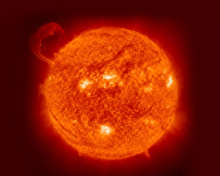
Звезда – это небесное тело, в котором идут термоядерные реакции, представляющее собой массивный светящийся газовый шар. Одни звезды очень яркие, другие – светят более слабо. Температура поверхности звезд также разная.
Звезды – наиболее распространенные объекты во вселенной. Количество существующих звезд очень сложно представить. Только в нашей галактике более 200 миллиардов звезд, а во вселенной громадное число галактик. Невооружённым взглядом на небе видно около 6000 звёзд, по 3000 в каждом полушарии. Звезды находятся от Земли на огромных расстояниях. Ближайшая к Земле звезда – это Солнце.

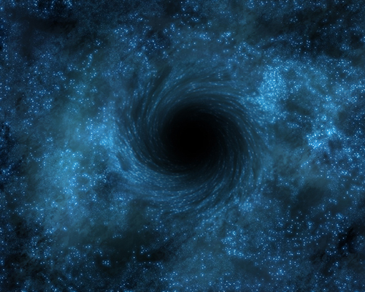
Черная дыра
Черная дыра – Черная дыра – это небесный объект, притяжение которого преодолеть невозможно.
Что делает ее такой мощной? Как можно с такой легкостью уничтожать звезды и планеты? С помощью гравитации - силы, которая удерживает нас на поверхности Земли. Этой силой объекты и притягиваются. Черная дыра обладает огромнейшей силой притяжения!
Как образуются такие монстры? Это результат взрыва звезды. Звезда умерла – родился монстр.

Созвездия
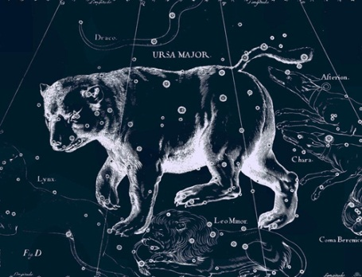
Созвездия – участки, на которые разделена небесная сфера для удобства ориентирования на звёздном небе. В переводе с латыни «созвездие» означает «группа звезд». Одно созвездие может содержать от 10 до 150 звезд.
Сегодня астрономами признаны 88 созвездий. 47 являются древними, известными уже несколько тысячелетий. Они основаны на мифологии Древней Греции, например Геркулес, Гидра, Кассиопея, и охватывают область неба, доступную наблюдениям с юга Европы. 12 созвездий традиционно называют зодиакальными. Это всем известные: Стрелец, Козерог, Водолей, Рыбы, Овен, Телец, Близнецы, Рак, Лев, Дева, Весы и Скорпион. Остальные современные созвездия были введены в XVII—XVIII веках в результате изучения южного неба.

Полярная звезда
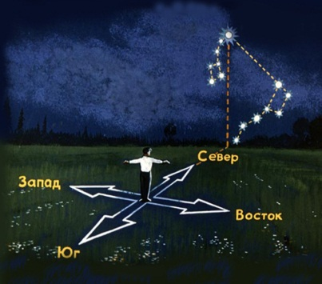
Жители Северного полушария заметили, что одна из звезд на небе кажется неподвижной. Это Полярная звезда. Она расположена прямо над Северным полюсом. По этой звезде мореходы определяли, где находится Север, и правильно выбирали направление плавания.
Чтобы найти Полярную звезду, нужно сначала найти созвездие Большой Медведицы, напоминающее ковш, затем через две звезды «стенки» ковша, противоположной «ручке», мысленно провести линию, на которой отложить пять раз расстояние между этими крайними звёздами. Примерно в конце этой линии находится Полярная звезда, которая располагается в созвездии Малой Медведицы.

Южный крест
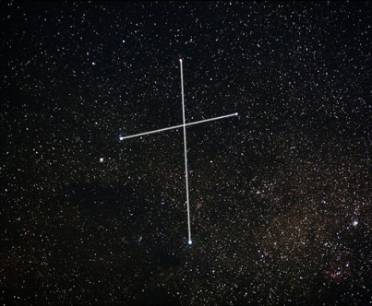
Южный крест – созвездие Южного полушария неба. Граничит с созвездиями Центавр и Муха. Четыре ярких звезды Южного Креста являются для мореходов навигацией, которые были известны еще античным астрономам, но они не выделяли их в отдельное созвездие, включая в созвездие Центавр. Однако римские астрономы называли созвездие «Трон Императора» в честь Августа. Пять ярких звёзд созвездия присутствуют на флагах Австралии, Бразилии, Новой Зеландии и других стран.

Малая Медведица
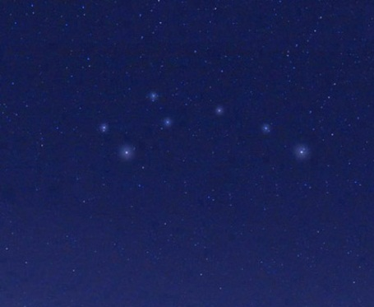
Малая Медведица – созвездие Северного полушария неба, которое содержит 25 звёзд, видимых невооружённым глазом. В его состав входит и Полярная звезда. Созвездие видно на всей территории России круглый год.
С Малой Медведицей связана легенда о рождении Зевса. Чтобы спасти своего сына от отца Крона, поедавшего своих детей, богиня Рея унесла Зевса на вершину горы Иды, в священную пещеру, и оставила на попечение нимфе Киносуре и ее матери Мелиссе. В благодарность Зевс позднее вознёс на небо Мелиссу в виде Большой и Киносуру в виде Малой Медведиц. Финикийцы, лучшие мореплаватели ранней античности, использовали созвездие Малой Медведицы с навигационными целями.

Зодиак
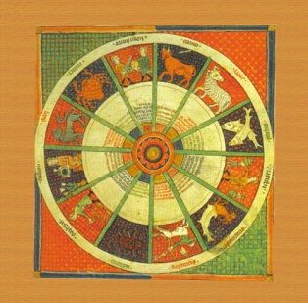
Зодиак. Поскольку наша планета Земля обращается вокруг Солнца, мы видим на небе разные созвездия в разное время года. За год мы можем наблюдать на небесном своде 12 главных созвездий. Они называются знаками Зодиака. Название «Зодиак» означает «круг живых существ» или «зверинец», так как большинство знаков изображает животных: Козерог, Рыбы, Овен, Телец, Рак и Скорпион. Деление зодиака на 12 частей произошло в начале V века до нашей эры.

Белый карлик
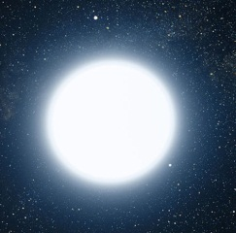
Белый карлик - звезда, лишённая собственного источника термоядерной энергии.
Белые карлики представляют собой компактные звёзды с массами, сравнимыми с массой Солнца. По численности они составляют 3—10 % всех звезд нашей Галактики. Со временем белые карлики остывают и постепенно угасают.

Пульсар
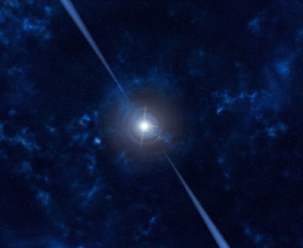
Пульсар - быстро вращающаяся нейтронная звезда, родившаяся в результате мощного взрыва другой звезды, сверхновой. Она получила свое название из-за пульсации, или вспышек энергии, выделяющейся при ее вращении.

Сверхновая звезда
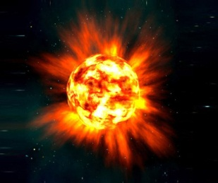
Сверхновая звезда - огромная звезда, взорвавшаяся после того, как исчерпала свое горючее. После взрыва осколки звезды выбрасываются в космическое пространство, образуя новые звезды и планеты. Все, что остается от сверхновой звезды, - это маленькая нейтронная звезда.

Орион
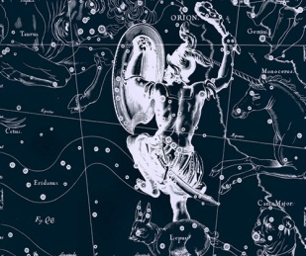
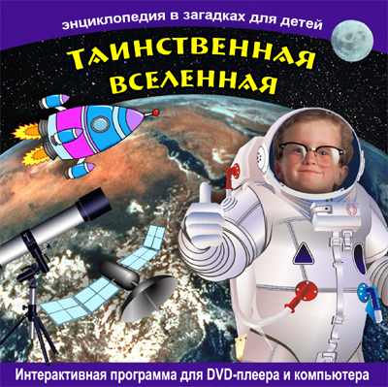
Орион - экваториальное созвездие, в котором легко угадывается фигура человека. Его легко разыскать по трём бело-голубым звёздам, изображающим пояс. Они отстоят друг от друга на одинаковом угловом расстоянии и расположены в линию. На территории России Орион можно увидеть в конце лета, осенью, зимой и в первой половине весны. Также можно разглядеть заметную невооружённым глазом Большую туманность Ориона.

